2-Mavzu: PyQt5 paketi va QtDesigner dasturi yordamida GUI dasturlarini yaratish.
1-mashg‘ulot. PyQt5 paketi va uning imkoniyatlari bilan tanishish.
O‘quv savollari:
1. PyQt5 paketining imkoniyatlari. PyQt5 paketini o‘rnatish.
2. PyQt5 paketini pip yordamida o‘rnatish.
3. QtDesigner dasturini o‘rnatish hamda uning imkoniyatlari bilan tanishish.

1. PyQt5 paketining imkoniyatlari
PyQt5 — bu Python dasturlash tili uchun Qt frameworkining bir qismi bo‘lib, u grafik foydalanuvchi interfeyslari (GUI) yaratishga imkon beradi. Qt — bu C++ tilida ishlab chiqilgan dasturiy ta'minot kutubxonasi bo‘lib, u zamonaviy va ko‘p platformali dasturlar yaratish imkonini beradi. PyQt5 esa bu kutubxonaning Python uchun versiyasidir.
PyQt5 ning imkoniyatlari quyidagilardan iborat:

1.1 Widgetlar va Layoutlar
PyQt5, grafik foydalanuvchi interfeysi (GUI) yaratishda ishlatiladigan ko‘plab widgetlar (elementlar) bilan ta'minlaydi. Misol uchun:
- QPushButton (tugma)
- QLabel (yozuv)
- QLineEdit (matn maydoni)
- QComboBox (tanlov ro‘yxati)
- QTextEdit (matn muharriri)
- QListView va QTableView (ro‘yxatlar va jadvallar)
Shuningdek, layoutlar yordamida bu elementlarni tartibga solishingiz mumkin. Misol uchun:
- QVBoxLayout (vertikal)
- QHBoxLayout (gorizontal)
- QGridLayout (grid)

1.2 Signal va Slot mexanizmi
PyQt5 da interaktivlikni signal va slot mexanizmi yordamida yaratish mumkin. Signal — bu PyQt5dagi voqea (masalan, tugma bosilishi), slot esa signalga javob (masalan, xabar chiqarish). Bu mexanizmni tushunish PyQt5 dasturlashining asosidir.

1.3 Rasmiy Qt Designer dasturi bilan integratsiya
PyQt5 ni grafik interfeysni yaratishda yordam beradigan Qt Designer dasturi bilan integratsiyalashgan. Qt Designer yordamida GUI interfeysini drag-and-drop usulida yaratish mumkin va keyin uni PyQt5 bilan birlashtirib dasturga aylantirish mumkin.

1.4 Multiplatform ishlash
PyQt5 dasturlari bir vaqtning o‘zida Windows, Linux va macOS operatsion tizimlarida ishlaydi, bu esa uni kengaytirilgan foydalanish uchun juda foydali qiladi.

2. PyQt5 paketini o‘rnatish
PyQt5 paketini o‘rnatish uchun quyidagi amallarni bajarishimiz kerak. Bu paketni o‘rnatish juda oddiy va pip yordamida amalga oshiriladi.

2.1 PyQt5 ni o‘rnatish (pip yordamida)
Birinchi qadam sifatida, pip yordamida PyQt5 paketini o‘rnatish kerak. Quyidagi buyruqni terminal yoki komanda qatorida bajarish orqali PyQt5 ni o‘rnatishingiz mumkin:
pip install pyqt5
Agar siz PyQt5 ning yangilangan versiyasini o‘rnatmoqchi bo‘lsangiz, quyidagi buyruqni ishlating:
pip install --upgrade pyqt5
Bu komanda PyQt5 ni o‘rnatib, kerakli barcha kutubxonalarni tizimingizga yuklaydi. O‘rnatish jarayoni tugagach, siz PyQt5 dan foydalanishga tayyor bo‘lasiz.
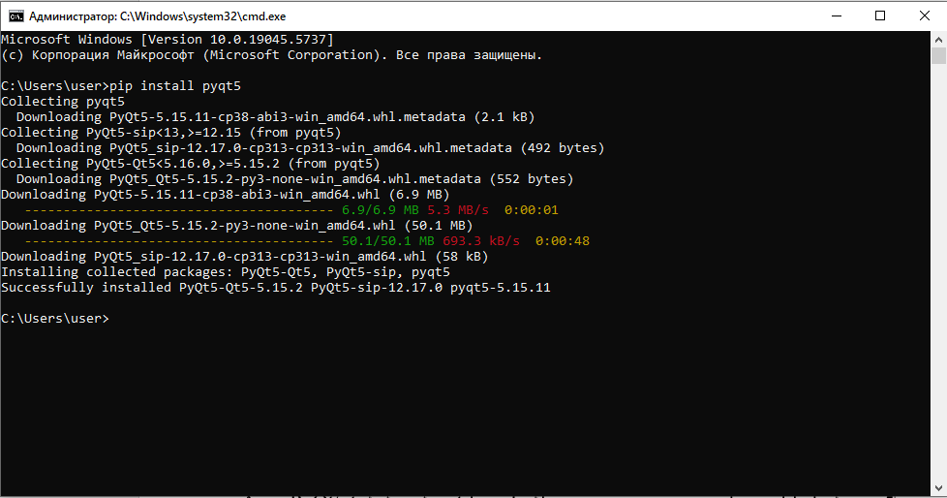

2.2 O‘rnatishni tekshirish
Agar PyQt5 ni o‘rnatgan bo‘lsangiz, uning versiyasini terminalda yoki komanda qatorida quyidagi buyruq yordamida ham tekshirishingiz mumkin:
pip show PyQt5
Bu buyruq PyQt5 haqida batafsil ma'lumot beradi, shu jumladan uning versiyasini ham.
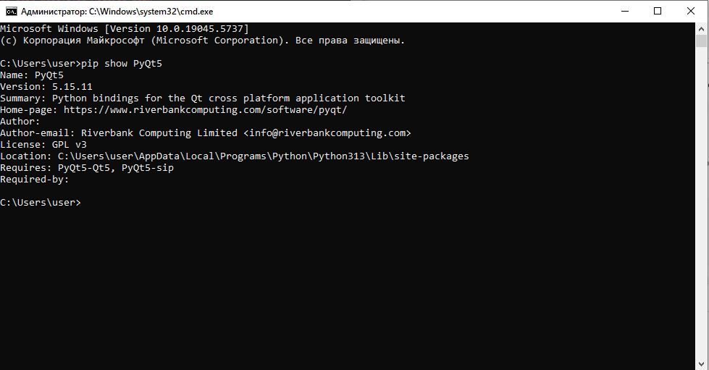

3. QtDesigner dasturini o‘rnatish
QtDesigner — bu PyQt5 bilan ishlashda yordam beradigan grafik dasturiy ta'minotdir. U grafik interfeyslarni yaratishda foydalidir, chunki foydalanuvchi interfeysi elementlarini “sudralab” joylashtirish imkonini beradi. Endi QtDesigner ni o‘rnatish va uning imkoniyatlari bilan tanishamiz.

3.1 QtDesigner o‘rnatish
PyQt5 ni o‘rnatganingizdan so‘ng, QtDesigner ni ham o‘rnatish uchun quyidagi buyruqni bajarishingiz kerak:
pip install pyqt5-tools
pyqt5-tools paketi QtDesigner, pyuic5 va boshqa foydali vositalarni o‘z ichiga oladi. O‘rnatish tugagach, QtDesigner dasturini ochishingiz mumkin.

3.2 QtDesigner dasturini ishga tushurish
QtDesigner ni ishga tushirish uchun quyidagi komanda orqali terminaldan chaqiring:
- Windows: designer.exeni qidirib ishga tushiring.
- Linux/macOS: designer komandasini terminaldan bajarib ishga tushiring.
QtDesigner ishga tushgach, foydalanuvchi interfeysini yaratish uchun quyidagilarga e'tibor berishingiz kerak:
- Widgetlar paneli: Bu yerda barcha PyQt5 widgetlari mavjud (masalan, tugmalar, matn maydonlari).
- Formalar: Oynalar (formalar) yaratish va ularni joylashtirish mumkin.
- Properties paneli: Har bir widgetning xususiyatlarini o‘zgartirish.

3.3 QtDesigner dasturining imkoniyatlari
- Drag and Drop (Sudralash): Widgetlarni formaga sudrab joylashtirish.
- Signal va Slotlar: QtDesigner yordamida signal va slotlarni bog‘lash.
- GUI dizaynini yaratish: PyQt5 dasturi uchun GUI dizaynini yaratish va keyin uni Python kodiga aylantirish.

4. QtDesigner bilan ishlashning oddiy misoli
- QtDesigner dasturini oching.
- Yangi forma yaratish uchun File → New ni tanlang.
- PushButton (tugma) widgetini sudrab, forma ichiga joylashtiring.
- Tugma ustida ikki marta bosing va uning text xususiyatini o‘zgartirib, masalan, “Click me” deb yozing.
- Signal va Slot ni bog‘lash uchun tugma ustida o‘ng tugmani bosing va Slot ni tanlang.
Shu tarzda, siz grafikalashgan GUI dizaynini yaratishingiz mumkin, va keyin Python kodi bilan bog‘lashingiz mumkin.

Xulosa
- PyQt5 — grafik foydalanuvchi interfeyslarini yaratish uchun qulay kutubxona.
- QtDesigner — grafikalashgan GUI dizaynini yaratishda yordam beradigan dastur.
- PyQt5 ni o‘rnatish uchun pipdan foydalaning va uni tizimingizga o‘rnating.
- QtDesigner yordamida GUI dizaynini yaratish va keyin uni Python kodi bilan bog‘lash oson.

Agar tayyor bo‘lsangiz, keyingi mashg‘ulotni boshlashimiz mumkin!

